eTL Videreudviklingsaftale
190 – Ny ekspeditionstype Normalvedtægt Fravigelse

Mellem
- Domstolsstyrelsen Store Kongensgade 1-3, 1264 København K (herefter benævnt ”Kunden”

- DXC Technology Retortvej 8, 2500 Valby, Denmark (registered number 15231599) (herefter benævnt ”Leverandøren”)

Beskrivelse af ændringen
Identifikationsnummer: | 190
Resume af ændringen | Ny ekspeditionstype Normalvedtægt Fravigelse
Områder der påvirkes | Tinglysning.dk: X | Sagsportal: X | S2S: X | Andet:

Kundens krav og beskrivelse af de forretningsmæssige ændringer
Ny ekspeditionstype med betegnelsen:
"Normalvedtægt Fravigelse"
Leverandørens løsningsbeskrivelse
Tinglysning.dk:
Ekspeditionstype får nummer 252 Normalvedtægt Fravigelse.
Ekspeditionstypen er type SERVITUT

Er der undtagelser for den enkelte dokumenttype i forhold til allerede implementerede ændringer og trin, vil dette være særskilt beskrevet i dette VUA.

Vælg dokumenttype:
I dokumenttype vælges ”Normalvedtægt Fravigelse”.
Kan vælges ved en eller flere fremsøgte ejendomme.

Efter valgt dokumenttype.

Byggeklods ”Påtaleberettiget”.
Overskrift: Angiv oplysninger om påtaleberettiget.
Beskrivelse: Her angives oplysninger om påtaleberettiget. Ejerforeningens cvr-nr. skal indtastes.

Felt:
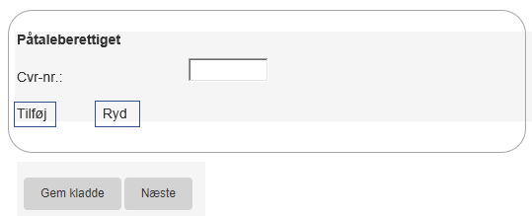

Cvr-nr. skal være tilføjet ved viderenavigering, ellers gives sædvanlig fejlmeddelelse ved manglende feltudfyldelse.

Da der kun kan være én påtaleberettiget skal Cvr-nr.: samt ”Tilføj” knap disables, når en er tilføjet.
Ved ’Tilføj” kommer påtaleberettiget i en liste som vi gør alle andre steder, med mulighed for at fjerne igen.

Byggeklods ”Fravigelser”.
Overskrift: Fravigelser.
Beskrivelse: Her anføres hvilke bestemmelser i normalvedtægten, der fraviges, og hvad fravigelserne går ud på. Hver bestemmelse, der fraviges, anføres for sig selv og med en overskrift.

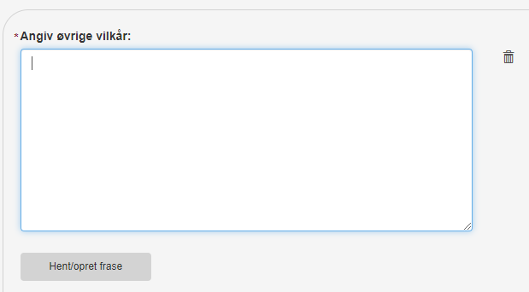
Overskriften til feltet skal være ”Angiv fravigelse fra normalvedtægten:” og skal være et obligatorisk felt.
Normal frasefunktionalitet benyttes. Altså både direkte indtastning og valg/oprettelse af fraser.

Byggeklods ”Tinglyste hæftelser”.
Trinnet er beskrevet i VUA148 Omlægning RespektAdkomst
Det vil ikke være muligt at lave fremtidige respekter.

Byggeklods ”Tinglyste servitutter”.
Trinnet er beskrevet i VUA148 Omlægning RespektAdkomst
Alle servitutter er forudmarkeret til respekt.

Erklæringer.

Beregnet tinglysningsafgift
Trinnet er beskrevet i VUA131 Trin Beregnet Tinglysningsafgift.

Underskriftsmetode.
Rollen Påtaleberettiget skal indsættes i ”kan”listen (kan ikke slettes under andre roller)

Rollen anmoder vil altid være den samme som påtaleberettiget. Anmoder indsættes derfor automatisk i Skal underskrive listen med samme cvr-nr. som påtaleberettiget. Der skal være default markeret i underskriftsmetode ”underskriftsmappe” – og der skal kunne knyttes x-antal tegningsberettiget i form af * og cpr-nré til anmoder. Der skal kunne markeres for fuldmagt eller skal ikke underskrive.

Anmoder skal ikke kunne slettes under Andre roller

Der skal afkræves bilag inden indsendelse til UM – advarsel skal lyde, hvis ikke bilag er vedhæftet:
” Der skal vedhæftes dokumentation af tegningsret for ejerforeningen og for vedtagelse på generalforsamling.”

Byggeklodsdokument opdateres

Sagportal:
Den nye ekspeditionstype fremgår af alle drop-down bokse på lige fod med andre ekspeditionstyper.

Kerne:
Ekspeditionstypen er en oprettende.

OIO:
OIO tilpasses med følgende rettelser markeret med FED:
Kommer senere

Presentation:
Normalvedtægt Fravigelse skal kunne ses ved forespørgsel.

S2S:
Understøtte nye skemaer

Model:
Ingen ændringer

